|  |  |  |
| --- | --- | --- |
|  | | |
| **Koncovky podstatných jmen podle vzorů rodu středního**  Didaktika mateřského jazyka A | | |
|  | | |
| Sabina Gábová | | |
|  | | |
|  |  | |
| 2. ročník, U1ST  10. 3. 2016 | http://www.raplus.eu/image/logo-upol/UNIVERZITA PALACKÉHO V OLOMOUCI  Pedagogická fakulta | |
|  |  | |
|  | | |

1) Doplňovací cvičení

**1. Doplň i/í a y/ý**

Pod chodidl_, r­_pat r_padl_, nam_dl_t se nad um_vadl_, chrán_t zrak st_n_dl_, slad_me slad_dl_, lodě se ř_dí korm_dl_, hod_ny s k_vadl_, létáme letadl_, se straš_dl_, m_stnost_ v_bavené sv_t_dl_, pádlovat pádl_, veslovat vesl_, odp_chovat se b_dl_. [1]

**2. Doplň správný tvar množného čísla**

Bab_čka odešla s (vnouče)……………………………………………………..

Kráv_ se na pol_ pásly i s (tele)……………………………………………….

Po Lab_ plavala kachna s (kachně)………………………………………….

Kočka si hrála s (kotě)……………………………………………………………..

Ps_ pob_hali po dvoře se (štěně)…………………………………............

Koz_ poskakovaly po silnici s (kůzle)……………………………………….[2]

**3. Roztřiď podstatná jména středního rodu podle vzoru**

|  |  |  |  |  |
| --- | --- | --- | --- | --- |
| umyvadlo období *koště* *proutí* cvičiště vajíčko zrní dělo rajče poupě slůně světlo tele ohniště *zrcátko* výročí *nebe* kuřátko hřiště vejce hříbě slunce pondělí údolí | **MĚSTO** | **MOŘE** | **KUŘE** | **STAVENÍ** |
|  |  |  |  |
|  |  |  |  |
|  |  |  |  |
|  |  |  |  |
|  |  |  |  |

[3]

**4. Doplň i/í a y/ý**

Na pol_ rostlo ob_l_. M_luji knedl_ky se zel_m. Horníci dob_vají černé uhl_. S babičkou vzpom_náme na dětstv_ v Polab_. Nanos dřív_ a zatop. Na Vánoce maminka peče cukrov_. Se strašidl_ se nežertuje. V rákos_ kvákají žabky. L_ška se ukryla ve křov_. Chlapci se p_chají kružidl_. Nezlobte, s_čáci. Ty nemáš čisté svědom_. V_hrál jsem pohádkové bohatstv_. Jakoub v_šel ven v_chodem. [4]

2) Doplňování v tabulce se souřadnicemi

**Doplň i/í a y/ý**

|  |  |  |  |  |  |
| --- | --- | --- | --- | --- | --- |
|  | **A** | **B** | **C** | **D** | **E** |
| **1** | nádob_ | v rákos_ | s kuřat_ | na slunc_ | počas_ |
| **2** | v ponděl_ | se stébl_ | pod kol_ | kvít_ | za sloves_ |
| **3** | bohatstv_ | na zdrav_ | zel_ | se slov_ | na lož_ |
| **4** | po okol_ | na pol_ | cukrov_ | s hříbat_ | královstv_ |
| **5** | s letadl_ | uhl_ | na neb_ | příslov_ | za okn_ |

3) Diktát

Nedaleko našeho bydliště je obchod se svítidly a stínidly. Dívky cvičí se švihadly. Vítězky jsem odměnil lipy. Po sportovním výkonu si umyjí ruce mýdly nad umyvadly v umývárně. Zbyšek maže převody mazadly. Mezi sedadly bylo mnoho odpadků. Při stavbě dálnice rozrývají dělníci ornici rypadly.[5]

4) Vizuálně zajímavá cvičení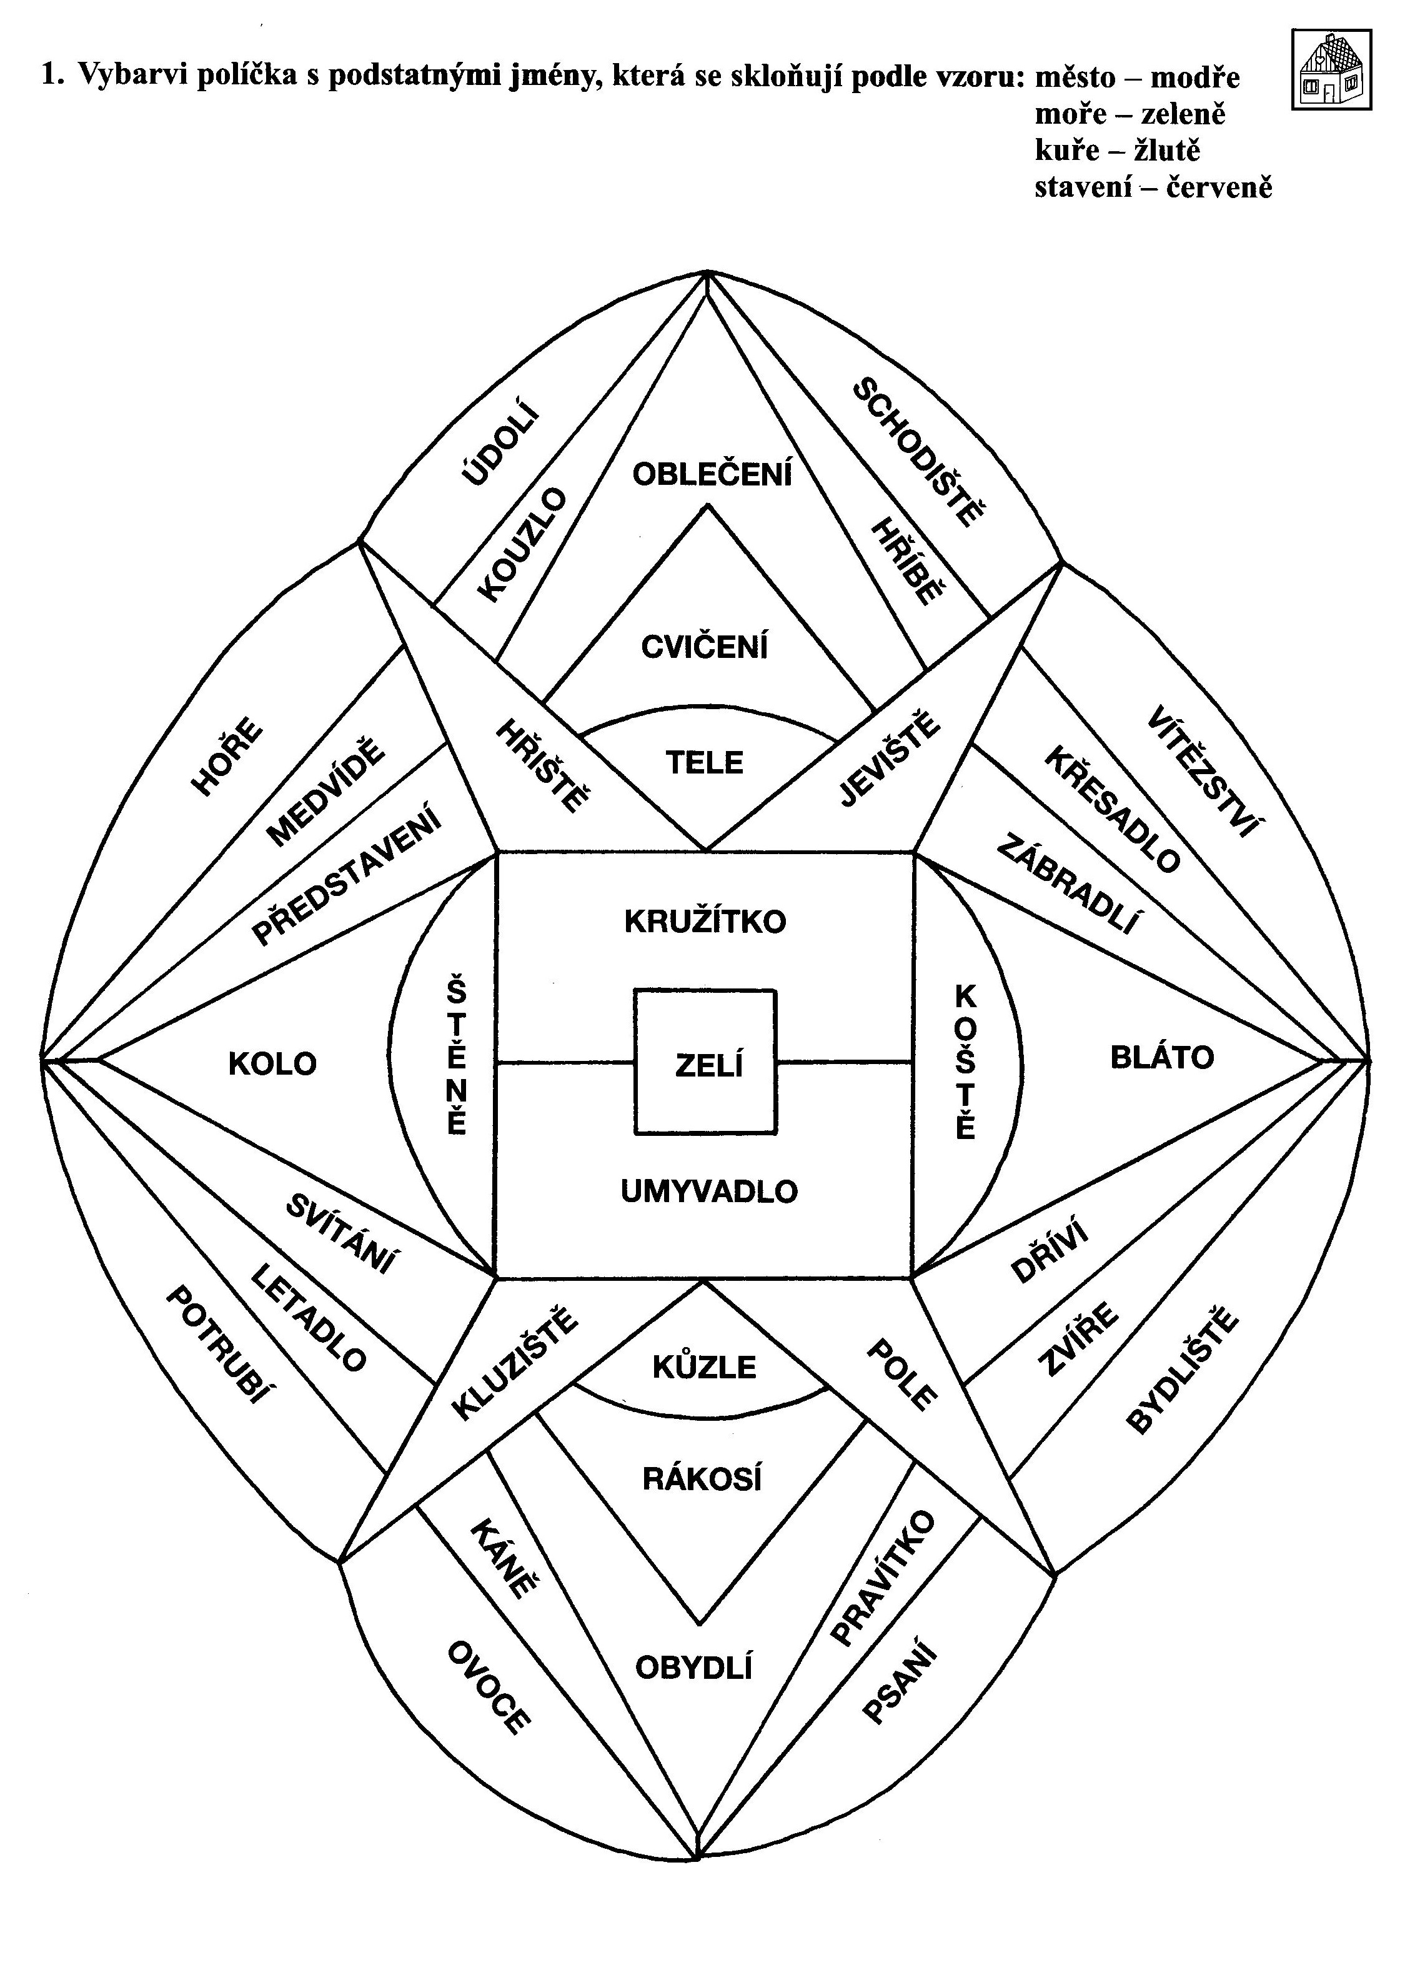[6]

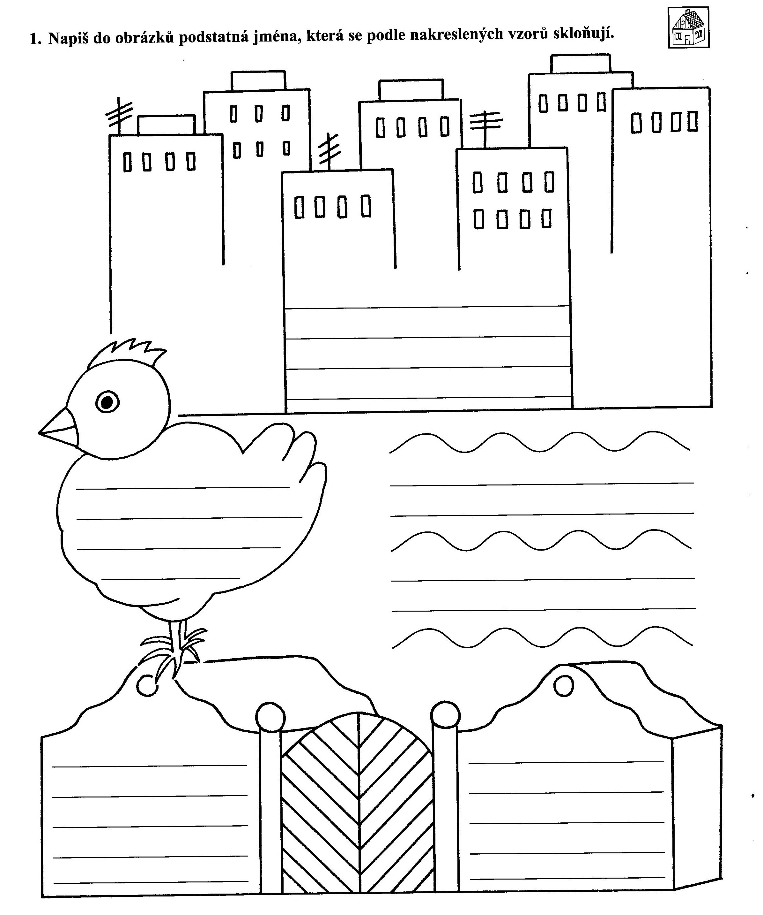**[7]**

5) Cvičení postavené na práci s chybou

**1. Vyškrtej podstatná jména, která nejsou rodu středního.**

Mýdlo, pravítko, poupě, trny, kamení, kámen, poledne, uhel, kůže, lože, klávesa, kola, dřívka, hříbě, srdce, police, vejce, štěně, dřevo, dříví, kočka, Labe, slunce, dárce, jehlice, koště, koně, auta[8]

6) Hra

1. Všechny kartičky rozstříháme a nejlépe zalaminujeme pro další použití.
2. Karty s podstatnými jmény rozložíme po stole napsanými slovy dolů, jako u pexesa.
3. Karty se vzory podstatných jmen položíme na 4 hromádky (město – moře – kuře – stavení).
4. Princip je podobný jako u pexesa, žák si vybere jakoukoli kartičku, a pokud si k ní vybere kartu se správným vzorem, získává kartičky a pokračuje další žák. Pokud neví nebo odpoví chybně, musí kartu s podstatným jménem vrátit zpět a pak pokračuje další hráč.
5. Vyhrává ten, kdo má nejvíce kartiček.

Tuto hru mohou hrát žáci i sami ve skupině, kde se navzájem kontrolují a učitel pouze dohlíží na správnost. [9]

RAMENO

KRUŽIDLO

JÁDRO

ŽELEZO

BŘICHO

POČITADLO

DRUŽSTVO

ČELO

KORMIDLO

KAKAO

KOLO

MIMINO

SLOVESO

KOPYTO

SELÁTKO

JARO

OKO

SLOVÍČKO

PRÁDLO

SLOVO

METRO

JMÉNO

DÍLO

MASO

SLUNCE

OVOCE

KOUZLO

OBINADLO

LABE

MEDVÍDĚ

NEBE

JEVIŠTĚ

HŘIŠTĚ

POLE

SRDCE

STAVENIŠTĚ

NALEZIŠTĚ

STRNIŠTĚ

PRACOVIŠTĚ

PÍSKOVIŠTĚ

SKLENÁŘSTVÍ

ŽIVOBYTÍ

ÚDOLÍ

NÁDRAŽÍ

ZVÍŘE

PTÁČE

HÁDĚ

POUPĚ

LVÍČE

KOTĚ

KŮZLE

ZÁBRADLÍ

MORČE

SLŮNĚ

DOUPĚ

TELE

VNOUČE

ŠTĚNĚ

MLÁDĚ

SELE

UZENÁŘSTVÍ

SKLENÁŘSTVÍ

ŽIVOBYTÍ

ÚDOLÍ

NÁDRAŽÍ

ZVÍŘE

PTÁČE

HÁDĚ

POUPĚ

LVÍČE

KOTĚ

KŮZLE

ZÁBRADLÍ

MORČE

SLŮNĚ

DOUPĚ

TELE

VNOUČE

ŠTĚNĚ

MLÁDĚ

SELE

RÁKOSÍ

BYDLENÍ

ZBOŽÍ

PŘEDSTAVENÍ

SVĚDOMÍ

UZENÁŘSTVÍ

KONOPÍ

BYDLENÍ

KOVÁŘSTVÍ

ROŠTÍ

UTKÁNÍ

RÁKOSÍ

MĚSTO

MĚSTO

MĚSTO

MĚSTO

MĚSTO

MĚSTO

MĚSTO

MĚSTO

MĚSTO

MĚSTO

MĚSTO

MĚSTO

MĚSTO

MĚSTO

MĚSTO

MĚSTO

MĚSTO

MĚSTO

MĚSTO

MĚSTO

MĚSTO

MĚSTO

MĚSTO

MĚSTO

MOŘE

MOŘE

MĚSTO

MĚSTO

MOŘE

KUŘE

MOŘE

MOŘE

MOŘE

MOŘE

MOŘE

MOŘE

MOŘE

MOŘE

MOŘE

MOŘE

STAVENÍ

STAVENÍ

STAVENÍ

STAVENÍ

KUŘE

KUŘE

KUŘE

KUŘE

KUŘE

KUŘE

KUŘE

STAVENÍ

KUŘE

KUŘE

KUŘE

KUŘE

KUŘE

KUŘE

KUŘE

KUŘE

STAVENÍ

STAVENÍ

STAVENÍ

STAVENÍ

STAVENÍ

STAVENÍ

STAVENÍ

STAVENÍ

STAVENÍ

STAVENÍ

SEZNAM POUŽITÉ LITERATURY

1. ŠULC, Petr. *Procvičování z češtiny pro 4. třídu ZŠ*. 1. vyd. Praha: Pierot, 2002. ISBN 80-86272-84-2.
2. ŠULC, Petr. *Diktáty pro 4. třídu ZŠ*. 1. vyd. Praha: Pierot, 2001. Školák. ISBN 80-86272-43-5.
3. ŠULC, Petr. *Vzory podstatných jmen*. 1. vyd. Praha: Pierot, 2001. Cvičení z české gramatiky. ISBN 80-8627-280-X.
4. ŠULC, Petr. *Vzory podstatných jmen*. Nové vyd. Ilustrace Libor Drobný. Praha: Pierot, 2013. Cvičení z české gramatiky. ISBN 978-80-7353-297-0.
5. STYBLÍK, [Vlastimil, Zdeňka DVOŘÁKOVÁ a Jiřina VITVAROVÁ]. *Cvičení z pravopisu pro malé školáky*. 2., přeprac. vyd. Praha: SPN - pedagogické nakladatelství, 2000. ISBN 807235115X.
6. PAVLOVÁ, Jana a Simona PIŠLOVÁ. *Barevná čeština pro čtvrťáky: [opakujeme si během školního roku i o prázdninách]*. 1. vyd. Praha: SPN - pedagogické nakladatelství, 1999. ISBN 80-7235-060-9.

**INTERNETOVÉ ZDROJE**

1. HORNOVÁ, Lucie. Vzory rodu středního. In: *Metodický portál: inspirace a zkušenosti učitelů* [online]. [cit. 2016-03-10]. Dostupné z: http://dum.rvp.cz/materialy/vzory-rodu-stredniho.html

1. ŠULC, Petr. *Procvičování z češtiny pro 4. třídu ZŠ*. 1. vyd. Praha: Pierot, 2002. ISBN 80-86272-84-2.
2. ŠULC, Petr. *Vzory podstatných jmen*. Nové vyd. Ilustrace Libor Drobný. Praha: Pierot, 2013. Cvičení z české gramatiky. ISBN 978-80-7353-297-0.
3. PAVLOVÁ, Jana a Simona PIŠLOVÁ. *Barevná čeština pro čtvrťáky: [opakujeme si během školního roku i o prázdninách]*. 1. vyd. Praha: SPN - pedagogické nakladatelství, 1999. ISBN 80-7235-060-9.
4. ŠULC, Petr. *Diktáty pro 4. třídu ZŠ*. 1. vyd. Praha: Pierot, 2001. Školák. ISBN 80-86272-43-5.
5. ŠULC, Petr. *Diktáty pro 4. třídu ZŠ*. 1. vyd. Praha: Pierot, 2001. Školák. ISBN 80-86272-43-5.
6. PAVLOVÁ, Jana a Simona PIŠLOVÁ. *Barevná čeština pro čtvrťáky: [opakujeme si během školního roku i o prázdninách]*. 1. vyd. Praha: SPN - pedagogické nakladatelství, 1999. ISBN 80-7235-060-9.
7. PAVLOVÁ, Jana a Simona PIŠLOVÁ. *Barevná čeština pro čtvrťáky: [opakujeme si během školního roku i o prázdninách]*. 1. vyd. Praha: SPN - pedagogické nakladatelství, 1999. ISBN 80-7235-060-9.
8. PAVLOVÁ, Jana a Simona PIŠLOVÁ. *Barevná čeština pro čtvrťáky: [opakujeme si během školního roku i o prázdninách]*. 1. vyd. Praha: SPN - pedagogické nakladatelství, 1999. ISBN 80-7235-060-9.
9. HORNOVÁ, Lucie. Vzory rodu středního. In: *Metodický portál: inspirace a zkušenosti učitelů* [online]. [cit. 2016-03-10]. Dostupné z: http://dum.rvp.cz/materialy/vzory-rodu-stredniho.html